روش هاي مختلف براي ايجاد جدول را توضيح دهيد. خطوط جدول و رنگ پس زمينه آن را چگونه تغيير مي دهند؟

|  |  |  |  |  |  |
| --- | --- | --- | --- | --- | --- |
|  |  |  |  |  |  |
|  |  |  |  |  |  |
|  |  |  |  |  |  |
|  |  |  |  |  |  |
|  |  |  |  |  |  |
|  |  |  |  |  |  |

1 از زبانه insert گزینه table را بر میگزینیم و متناسب با اندازه جدول دلخواهمان جدول میکشیم.

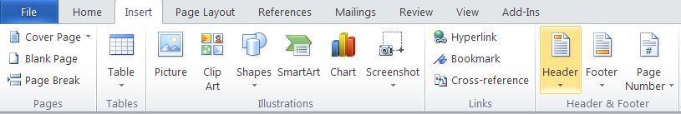

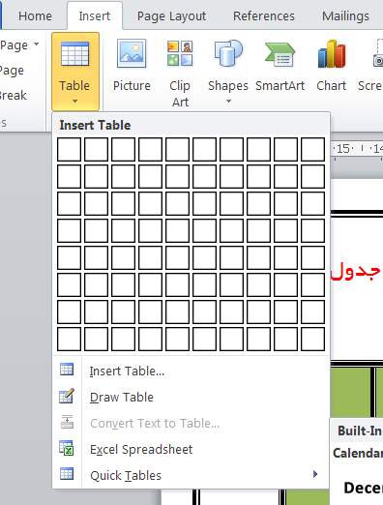

حالا از گزینه draw table میتوانید جدول مورد نظز خودتون رو با دقت و جیزات بیشتری رسم کنید.

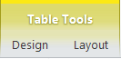حالا که جدول را رسم کردید برای ویرایش آن به رفته و تغیرات مورد نظر خودتان رو اعمال کنید

توضیح بیشتر در این مُقال نمیگنجه!

ولی این گزینه هایی که عکس اون ها رو در زیر قرار میدهم خیلی کاربردی اند:

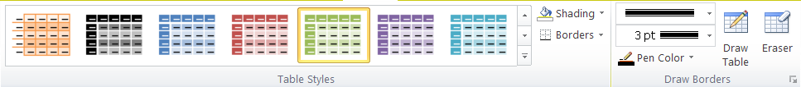

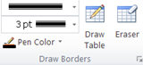مخصوصا که باهاش همه کاری میشه کرد.

توضیحات بیشتر انشاالله حضوری اراءه بشه خدمتتون.